*Español 3 Me llamo: ___________________*

*Lección Preliminar el _____ de __________________*

*¿Qué sabe hacer? Pg. 6-7 Clase: ___________*

**Foto de la persona ¿Quién es? ¿De dónde es? ¿Cómo es? ¿Qué sabe hacer?**

|  |  |
| --- | --- |
| **¿Quién es?** | Es |
| **¿De dónde es?** | Es de |
| **¿Cómo es?** | Es |
| **¿Qué sabe hacer?** | Él sabe |

|  |  |
| --- | --- |
| **¿Quién es?** |  |
| **¿De dónde es?** |  |
| **¿Cómo es?** |  |
| **¿Qué sabe hacer?** |  |

1. 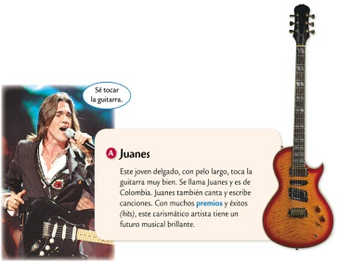
2. 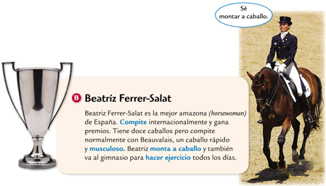

|  |  |
| --- | --- |
| **¿Quién es?** |  |
| **¿De dónde es?** |  |
| **¿Cómo es?** |  |
| **¿Qué sabe hacer?** |  |

1. 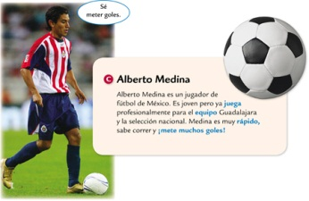

|  |  |
| --- | --- |
| **¿Quién es?** |  |
| **¿De dónde es?** |  |
| **¿Cómo es?** |  |
| **¿Qué sabe hacer?** |  |

1. 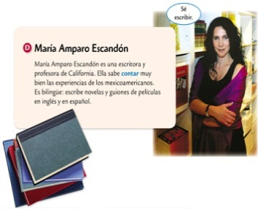

|  |  |
| --- | --- |
| **¿Quién es?** |  |
| **¿De dónde es?** |  |
| **¿Cómo es?** |  |
| **¿Qué sabe hacer?** |  |

1. 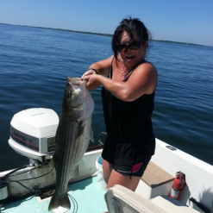
2. 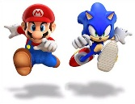
3. 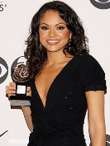
4. 
5. 
6. 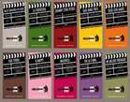
7. 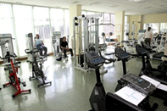
8. 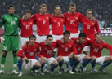
9. 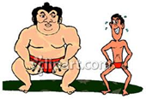
10. 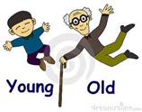
11. 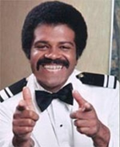
12. 
13. 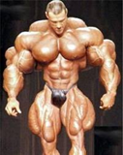
14. 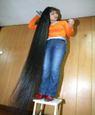
15. 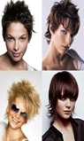
16. 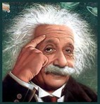

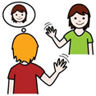

1. 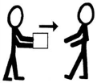
2. 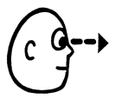
3. 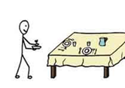
4. 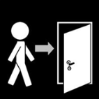
5. 